辽宁大学试卷分析报告

信息学院 院（系） 2016－2017 学年第 一 学期

辽宁大学试卷分析报告
课程名称 | 可视化程序设计 | 考试时间 | 2016-12-14
任课教师 | 王涛 | 年级及专业 | 14级 信息管理
命题教师 | 王涛 | 应考人数 | 25 | 实考人数 | 25
- 考试的主要内容：
将可视化程序设计中的理论与实践相结合，使用可视程序设计开发工具，实现一个较为完整的、基于数据库管理系统应用。

- 考试题型及其分布：
1、考生文件夹的建立与考试素材准备 4分
2、应用程序文件的管理 5分
3、数据库的建立、连接和配置 9分
4、数据窗口对象的建立与设置 24分
5、可视化窗口及控件对象的建立，事件脚本代码的编写 30分
6、数据打印窗口的建立，巢式报表的建立 28分
最终实现一个较为完整的、基于数据库管理系统应用。
- 考试难易程度的分析：
试题的1，2，3部分，是可视化应用程序设计的开端，相对比较的简单，操作过程不需要太多的灵活性，所以分值的占有率较少一些；
试题的4、5、6部分，主要考核学生可视化程序设计的理论与实践、数据库的基本知识掌握情况的重点，也是一个数据库应用系统的开发重点，大量的知识都集中在这三个部分中，相对较难。所以考试分值大量集中在此处。
该部分的知识点及实现过程掌握的熟练程度，可能在将来会直接影响学生毕业设计的动手能力，甚至可能影响学生毕业后对工作的适应及熟练程序，故将考试重点放在这里。

信息学院 院（系） 2016－2017 学年第一学期
- 、考试的成绩及其分布：
成绩分布图：
分数 | 人数 | 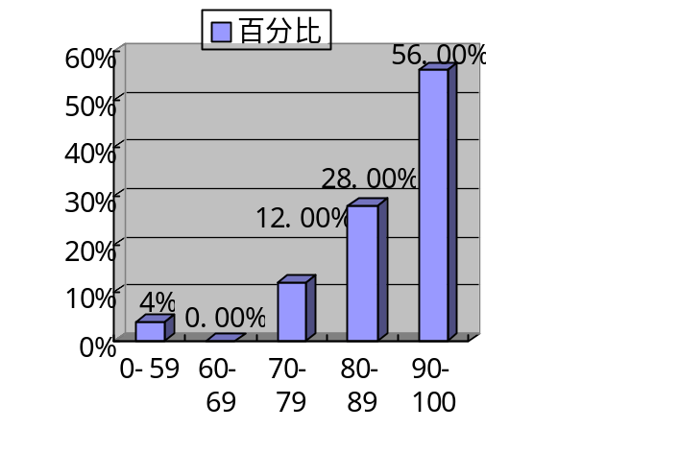百分比（％）
≤59 | 1 | 4
60－69 | 0 | 0
70－79 | 3 | 12
80－89 | 7 | 28
≥90 | 14 | 56

分析说明：
对本课程进行深入、系统地学习，对于将来从事计算机系统开发的学生来说是相当重要和必要的。
因为学生是信息管理专业的学生，在授课时，使用可视化设计工具与数据库管理系统相结合，整个课程的讲授以与学生所学专业密切相关的《学生学籍管理信息系统》的设计与实现为线索，所以学生比较喜欢学习，上课出勤率高，考试成绩的及格率与优秀率也都比较高。
五、考试效果及存在的问题：
我将每次授课和每次实验的相关操作过程，都用屏幕录像软件录制成了影像，并事先将其上传到共享的邮箱中。学生们在每次上课及上机实验前都可以做到充分的预习，所以授课和实验过程中可以有时间为学生们讲解一些可视化程序设计方法中更加高级一些的理论知识，学生学习和实践的效果非常的好。
不过，教师多媒体教学机和学生实验用机的软件开发环境比较不理想。
六、改进建议：
可视化程序设计这门课程需要学生动手能力比较强些。我将每次授课和每次实验的相关操作过程，都用屏幕录像软件录制成了影像，并事先将其上传到共享的邮箱中，供学生事先预习。在实验时，学生可以一边看操作录像、一边动手实践，竟然收到了意想不到的良好效果。
建议一些讲授实践操作性比较强的课程的教师，也可以尝试这一方法。不过，这需要授课教师在课后牺牲自己的课余时间制作录像，增加教师的额外负担。
试卷分析人：王涛

